Мы выбираем жизнь

С целью пропагандировать здоровый образ жизни активисты РДШ «Новое поколение» совместно с социальным педагогом Омаровой Д. К. провели конкурс плакатов «Мы выбираем жизнь!», который прошел среди 5-7 классов. Критериями конкурса плакатов «Мы выбираем жизнь!» были:
- позитивный стиль.
- наличие слогана к тематике
- ориентация на основные человеческие ценности (семья, родина, здоровье).
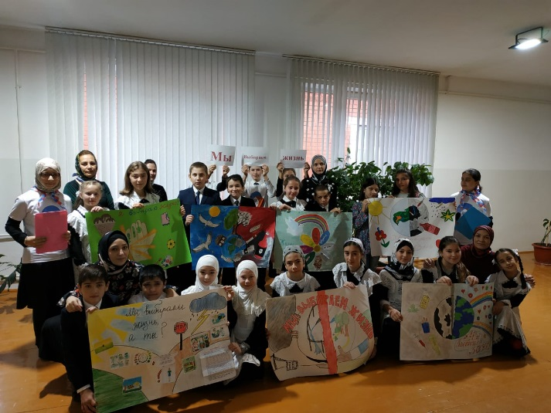
На общешкольной линейке
5-7 классы представили плакаты, пропагандируя здоровый образ жизни.
После подведения итогов конкурса компетентным жюри были подведены итоги:
1 место – 5 «а» и 7 «б» класс
2 место – 6 «б», 5 «б», 5 «а» класс
3 место – 7 «а» и 6 «а» класс
Все работы классов были выставлены в фойе гимназии.
